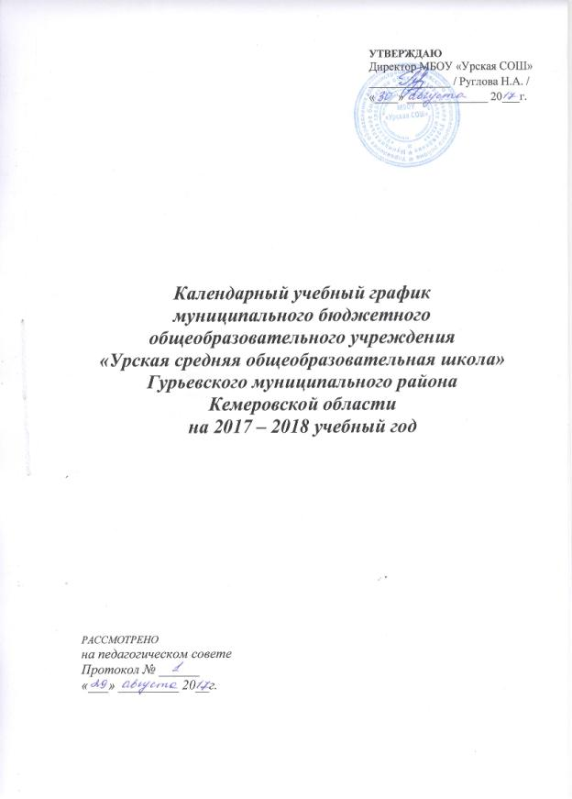

Календарный учебный график
муниципального бюджетного общеобразовательного учреждения
«Урская средняя общеобразовательная школа» на 2017 – 2018 учебный год
Продолжительность учебного года по классам

Начало учебного года – 01.09.2017 года
Окончание учебного года – для 9,11 классов - 25.05.2018 года

Для 1-8,10 классов 31.05.2018 года
Начало учебных занятий: 08.30
Окончание учебных занятий: 14.05

Расписание звонков
1 урок: 08.30 – 09.15
2 урок: 09.25 – 10.10
3 урок: 10.20 – 11.05
4 урок: 11.20 – 12.05
5 урок: 12.25 – 13.10
6 урок: 13.20 - 14.05

Расписание звонков для учащихся 1-х классов

Сентябрь - октябрь
1. 8-30 – 9-05
2. 9-20 – 9.55
9-55- 10-35 Динамическая пауза
3. 10-35 – 11-10

Ноябрь - декабрь
1. 8-30 – 9-05
2. 9-20 – 9-55
9.55-10.35 Динамическая пауза
3. 10-35 – 11-10
4. 11-20 – 11.55

Январь – май
1. 8-30 – 9-10
2. 9-20 – 10-00
10.00-10.40 Динамическая пауза
3. 10-40 – 11-20
4. 11-40 – 12-20
5. 12-30 – 13-10

Количество учебных недель в году
(в соответствии с Уставом МБОУ «Урская СОШ»)
Класс | Кол-во недель
1 | 33
2 – 11 | 34
Режим работы школы в течение 2017 – 2018 учебного года

Количество уроков в неделю и их продолжительность в 1-ом классе:
 | Месяц | Количество уроков |  | Продолжительность урока | Продолжительность перемены
 |  | в неделю | в день
1-я половина дня | сентябрь-октябрь  2017 | 15 | 3 | 35 минут | после 1 урока 15 мин, после 2 урока динамическая пауза 40 мин.
 | Ноябрь-декабрь  2017 | 20 | 4 | 35 минут | после 1 урока 15 мин, после 3 урока – 10 мин; после 2 урока динамическая пауза 40 мин.
 | январь-май  2018 | 21 | 4-5 | 40 минут | после 1,4 урока 10 мин, после 3 урока – 20 мин; после 2 урока динамическая пауза 40 мин.
Продолжительность учебной недели – 5 дней: понедельник – пятница.
Количество уроков в неделю и их продолжительность во 2 – 11-х классах:
 | Начальная школа | Основная школа |  |  |  | Средняя школа
 | 2-4  классы | 5 класс | 6  класс | 7 класс | 8-9 класс | 10-11 классы
Продолжительность учебной недели (дней) | 6 | 6 | 6 | 6 | 6 | 6
Количество уроков | 26 | 32 | 33 | 35 | 36 | 37
Продолжительность уроков (мин) | 45 | 45 | 45 | 45 | 45 | 45
Продолжительность  перерывов (мин) | После 1,2,5 урока - 10 минут, после 3 – 15 минут, после 4 – 20 минут
Периодичность проведения промежуточной аттестации учащихся | 1 раз в четверть (2 – 9 классы),  1 раз в полугодие (10,11 классы),  по итогам года (2 – 3, 5-8, 10 классы)

Распределение образовательной недельной нагрузки в течение учебной недели
Дни недели |  |  |  |  | Количество уроков
 | 1 классы |  |  |  |  | 2 кл | 3 кл | 4 кл | 5 кл | 6 кл | 7 кл | 8 кл | 9 кл | 10 кл | 11 кл
 | 1 четв | 2 четв |  | 3-4 четв
понедельник | 3 | 4 |  | 4 |  | 4 | 4 | 4 | 5 | 6 | 5 | 6 | 6 | 6 | 6
вторник | 3 | 4 |  | 5 |  | 5 | 5 | 5 | 6 | 4 | 6 | 6 | 6 | 6 | 6
среда | 3 | 4 |  | 4 |  | 5 | 5 | 5 | 6 | 6 | 6 | 6 | 6 | 6 | 6
четверг | 3 | 4 |  | 4 |  | 5 | 5 | 5 | 6 | 5 | 6 | 6 | 6 | 7 | 7
пятница | 3 | 4 |  | 4 |  | 4 | 4 | 4 | 5 | 5 | 6 | 6 | 6 | 6 | 6
суббота |  |  |  |  |  | 3 | 3 | 3 | 4 | 5 | 6 | 6 | 6 | 6 | 6

Продолжительность учебных четвертей в 2017 – 2018 учебном году
Учебные четверти | Классы | Срок начала и окончания четверти | Количество учебных недель (дней)
I четверть | 1 кл. | 01.09.17 – 27.10.17 | 41 день  8 недель
 | 2 – 11 кл. | 01.09.17 – 27.10.17 | 49 дней  8 недель
IIчетверть | 1 кл. | 07.11.17-29.12.17 | 39 дней  8 недель
 | 2 – 11 кл. | 07.11.17-29.12.17 | 46 дней  8 недель
IIIчетверть | 1 кл. | 09.01.18-11.02.18, 19.02.18-22.03.18 | 47 дней  9 недель
 | 2 – 11 кл. | 09.01.18-22.03.18 | 62 дня  10 недель
IVчетверть | 1 кл. | 02.04.18-31.05.18 | 42 дня  8 недель
 | 2 – 8,10 кл. | 02.04.18-31.05.18 | 50 дней  8 недель
 | 9, 11 кл. | 02.04.18-25.05.18 | 47 дней  8 недель
Итого за учебный год | 1 кл. | 01.09.17-31.05.18 | 33 недели  169 дней
 | 2-8,10 кл | 01.09.17-31.05.18 | 34 недели  207 дней
 | 9, 11 кл. | 01.09.17-25.05.18 | 34 недели  204 дня

Продолжительность каникул в 2017 – 2018 учебном году
Каникулы | Классы | Срок начала и окончания каникул | Количество дней
Осенние | 1 – 11 кл. | 28.10.17-06.11.17 | 10 дней
Зимние | 1 – 11 кл. | 30.12.17-08.01.18 | 10 дней
Весенние | 1 – 11 кл. | 23.03.18-01.04.18 | 10 дней
Итого  за учебный год | 1 кл.* |  | 37 дней
 | 2 – 11 кл. |  | 30 дней
*Дополнительные каникулы для учащихся первых классов с 12.02.2018 года по 18.02 2018 года (7 дней).
Летние каникулы: 1-8,10 классы – с 01.06.2018 по 31.08.2018 года.
Дополнительные дни отдыха, связанные с государственными праздниками:
4 ноября – День независимости
23 февраля – День защитника Отечества
8 марта – Международный женский день
1 мая – День весны и труда
9 мая – День Победы
Класс | Формы, предметы, по которым осуществляется контроль
1 | Комплексная итоговая работа (русский язык, математика, окружающий мир)
2 | Комплексная итоговая работа (русский язык, математика, окружающий мир)  Русский язык  Математика
3 | Комплексная итоговая работа (русский язык, математика, окружающий мир)  Русский язык  Математика
5 | Комплексная итоговая работа  Русский язык  Математика  Защита реферата
6 | Комплексная итоговая работа  Русский язык  Математика  Защита проекта, реферата, исследовательской работы
7 | Комплексная итоговая работа  Русский язык  Иностранный язык (Английский язык)  Защита проекта, реферата, исследовательской работы
8 | Русский язык  Математика  + два предмета по выбору учащегося  Защита проекта, реферата, исследовательской работы
10 | Русский язык  Математика  + два предмета по выбору учащегося
Форма обучения в 2017-2018 учебном году - очная, в том числе в индивидуальной форме - по состоянию здоровья учащихся.
Проведение промежуточной аттестации по итогам года в переводных классах
Промежуточная аттестация по итогам года в переводных классах (в 1 –3, 5- 8, 10 классах) проводится с 11.05.2018 года по 30.05.2018 года.
Защита проекта, реферата, исследовательской работы:
- 5-6 классы 25.11.2017 года;
- 7-8 классы 17.03.2018 года.
Итоговая аттестация выпускников 4-х классов
Сроки проведения всероссийской проверочной работы для выпускников 4-х классов устанавливаются Министерством образования и науки Российской Федерации и Федеральной службой по надзору в сфере образования и науки.
Проведение государственной итоговой аттестации в 9 и 11 классах
Сроки проведения государственной итоговой аттестации учащихся устанавливаются в 9, 11 классах Министерством образования и науки Российской Федерации.

